

远 程 平 台 操 作 手 册

奥鹏远程教育中心
2018年10月
目 录

电脑端平台操作 01

手机端平台操作 02

美篇制作方法 03
电脑端平台操作
一、电脑端平台操作篇
1.登录奥鹏教师教育网
打开浏览器，在地址栏中输入平台登录网址：http://www.ourteacher.com.cn，进入奥鹏教师教育网，输入账号、密码进行登录。首次登录要修改密码，请牢记修改后的密码。
输入网址：www.ourteacher.com.cn
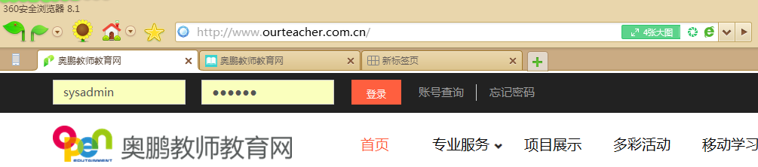
省级主页，点击各省名称即可查看该省正在进行的所有项目

建议：目前互联网中的浏览器很多，其中包括很多小品牌浏览器，建议您在培训学习中，使用360浏览器（极速模式）、谷歌浏览器（任意版本）、IE浏览器（8以上版本）。


2.完善个人信息
首次登录平台，需要在弹出的对话框完善个人信息， 其中带红星的为必填项。因涉及要将学员信息上报教育部，请务必在个人资料模块修改完善个人信息，并保证填报信息真实、完整。如姓名、联系电话、身份证号、学科学段、学校，这些信息与您获得学习证书息息相关，请认真核实（其中联系电话、身份证号可自行修改；姓名、学科学段等则需要联系项目组进行修改）。
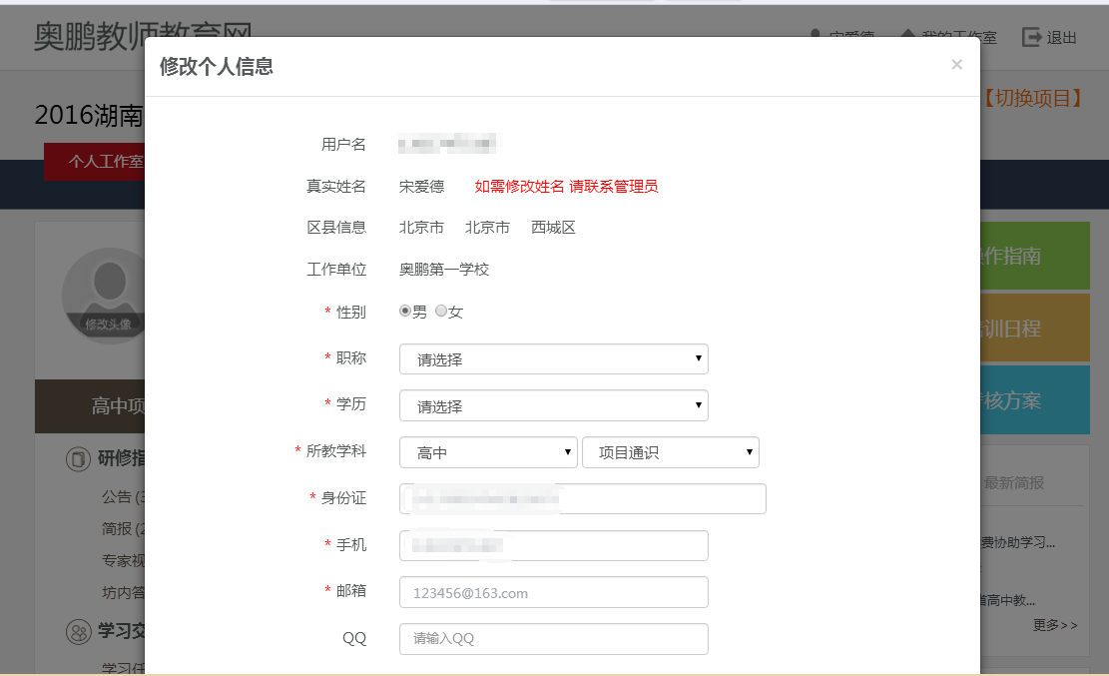
修改个人信息
3.个人工作室
个人工作室首页中，包括个人学习情况、今日任务、参加的研修活动、操作指南、实施方案、考核方案、公告简报、专家答疑、学情统计、拓展资源和研修论坛等内容，如下图所示：
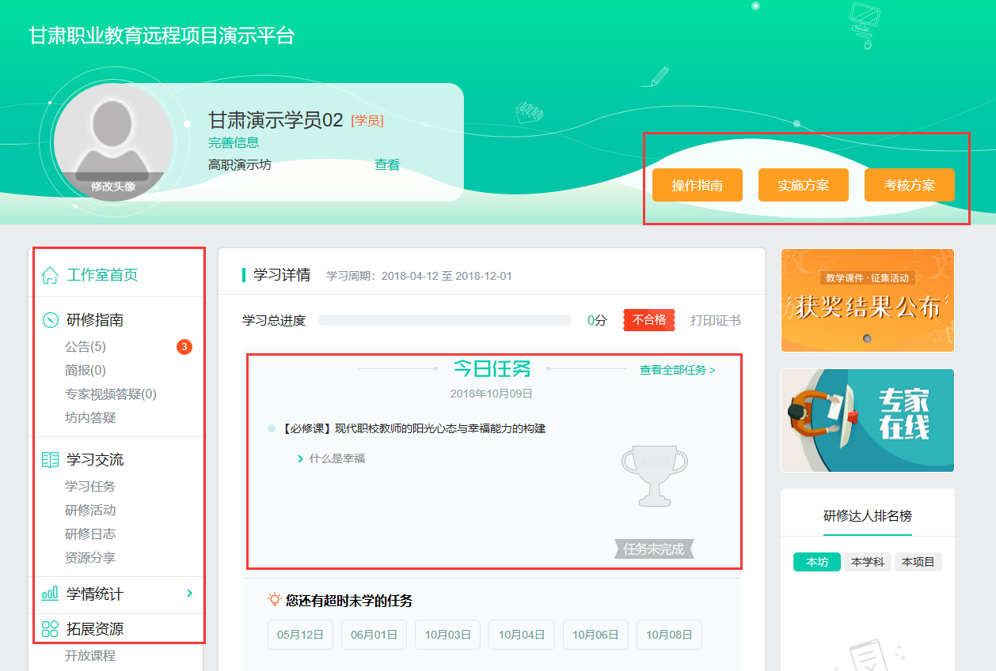
4.学习“今日任务”
在个人工作室首页可以看到每日导学安排“今日任务”，点击今日任务下面的课程、通知或作业，将直接进入今日学习任务界面，如下图。
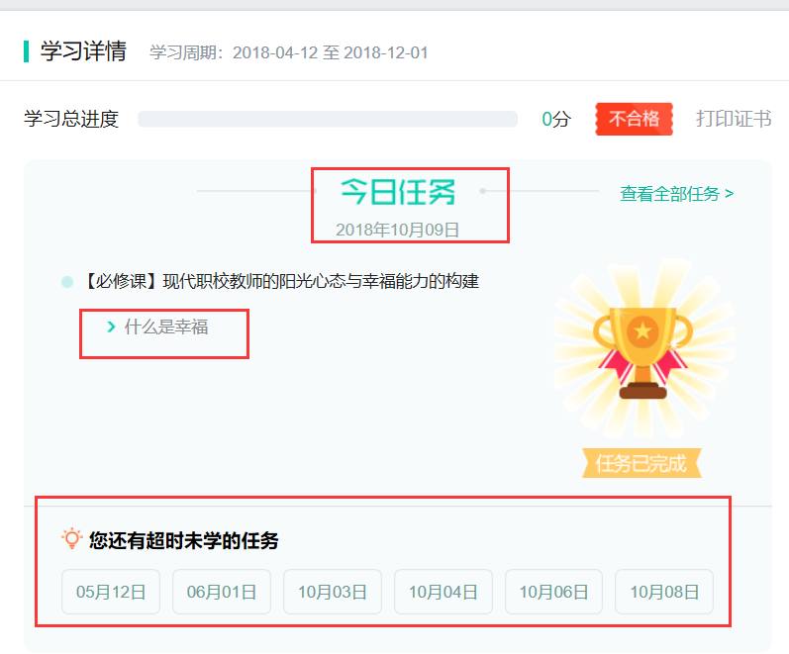

界面同时显示“超时未完成任务”、“查看全部任务”。其中，“超时未完成任务”提示参训学员要及时完成之前的学习任务，获得学习成绩；“查看全部任务”可以看到本次培训日程安排，在保证按时完成任务的同时可提前完成学习任务。按时完成学习任务和提前完成学习任务将获得特殊奖杯，作为参训学员评优参考依据。
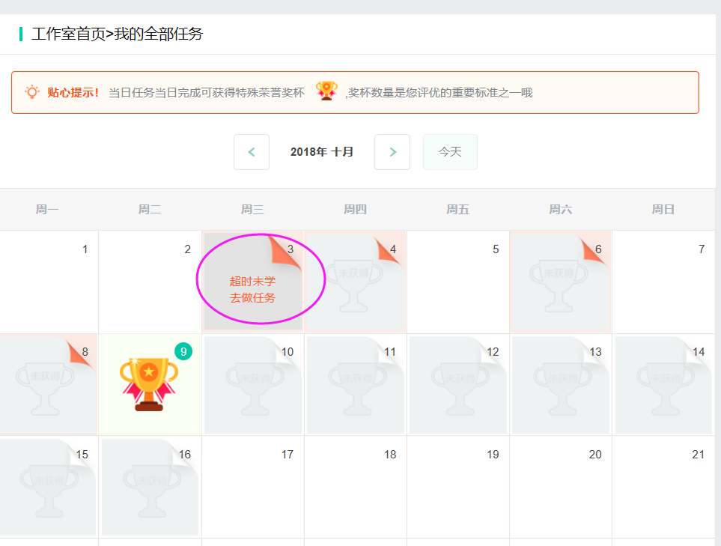
5.研修活动
点击个人工作室首页的“去活动”或点击“研修活动”，查看我参与的研修活动、我管理的研修活动，还可以发起活动。
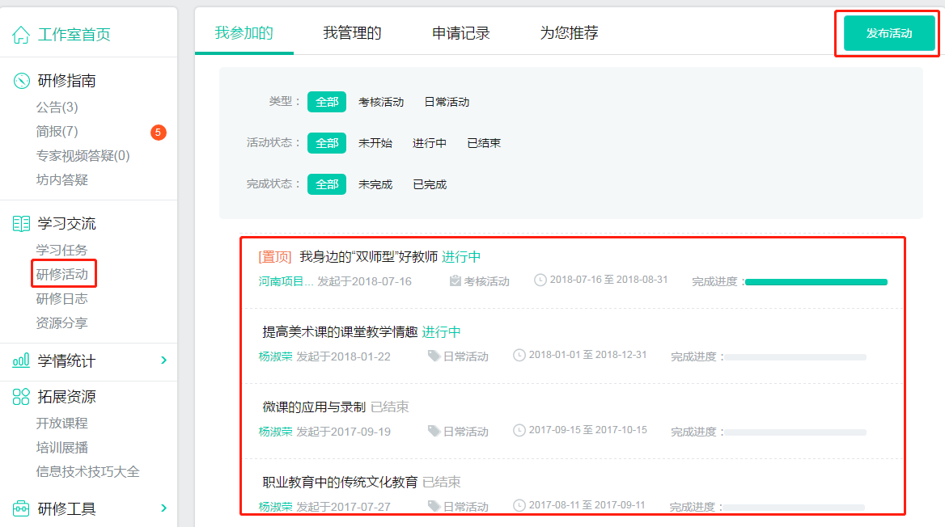
6.学情统计
在个人工作室首页“学习总进度”可直接看到个人学习总成绩，
或，在个人工作室首页中点击“学情统计”，查看各项考核具体成绩。
注：如未登录“i同学APP”则成绩暂时封存，请下载“i同学APP”，使用登录电脑版的账号密码登录APP后，电脑端成绩则会显示出来。
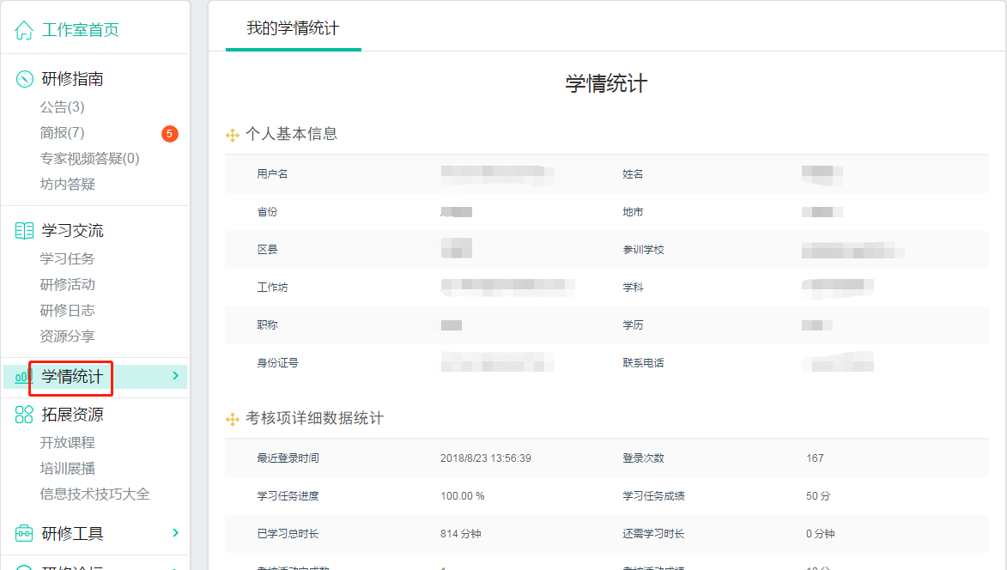
更多详细操作，请参见平台上的“操作指南”中的“学员操作手册”。

手机端平台操作
一、下载与安装
1. ios（平果）系统：在苹果App Store（图1）中搜索【i同学】后下载安装。（见图2、图3）

图1
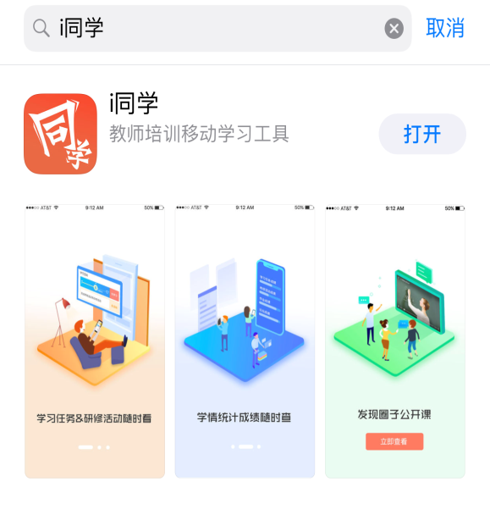
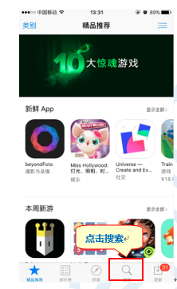
点击下载安装
图2 图3
2. 安卓系统：在各大安卓应用下载平台搜索【i同学】后下载安装，以360手机助手为例。（见图4、图5、图6）
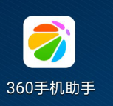
图4
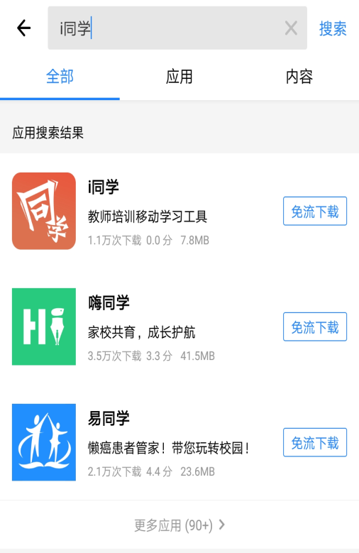

图5 图6
二、进入项目
1. 打开i同学App后，在登录界面输入用户名和密码后进入学习。帐号和密码与远程平台一致，（见图7），用户登录成功，默认显示用户参加的项目列表，点击项目名称，即进入该项目学习；
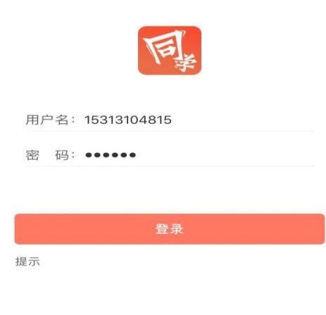
图7

2.进入项目后，可以看到学员任务、研修活动、学情统计、简报、通知公告、坊论坛。
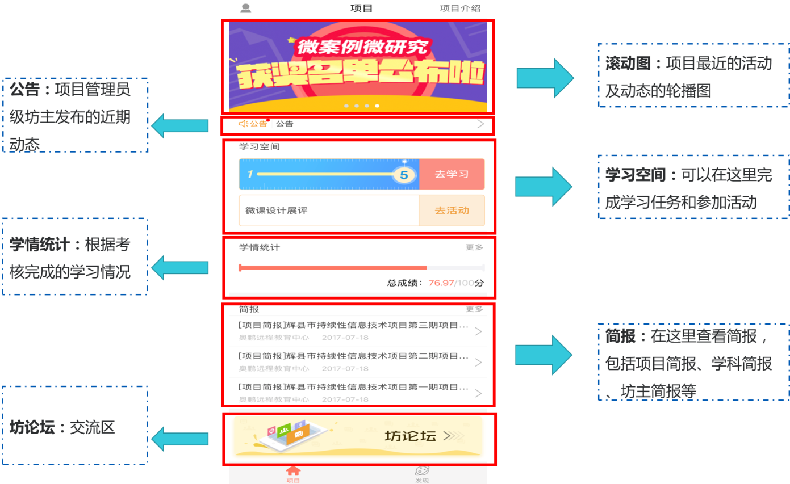
3.点击去学习，可以去完成自己的学习任务；课程学习时间与电脑学习时间同步，并计入学习成绩；
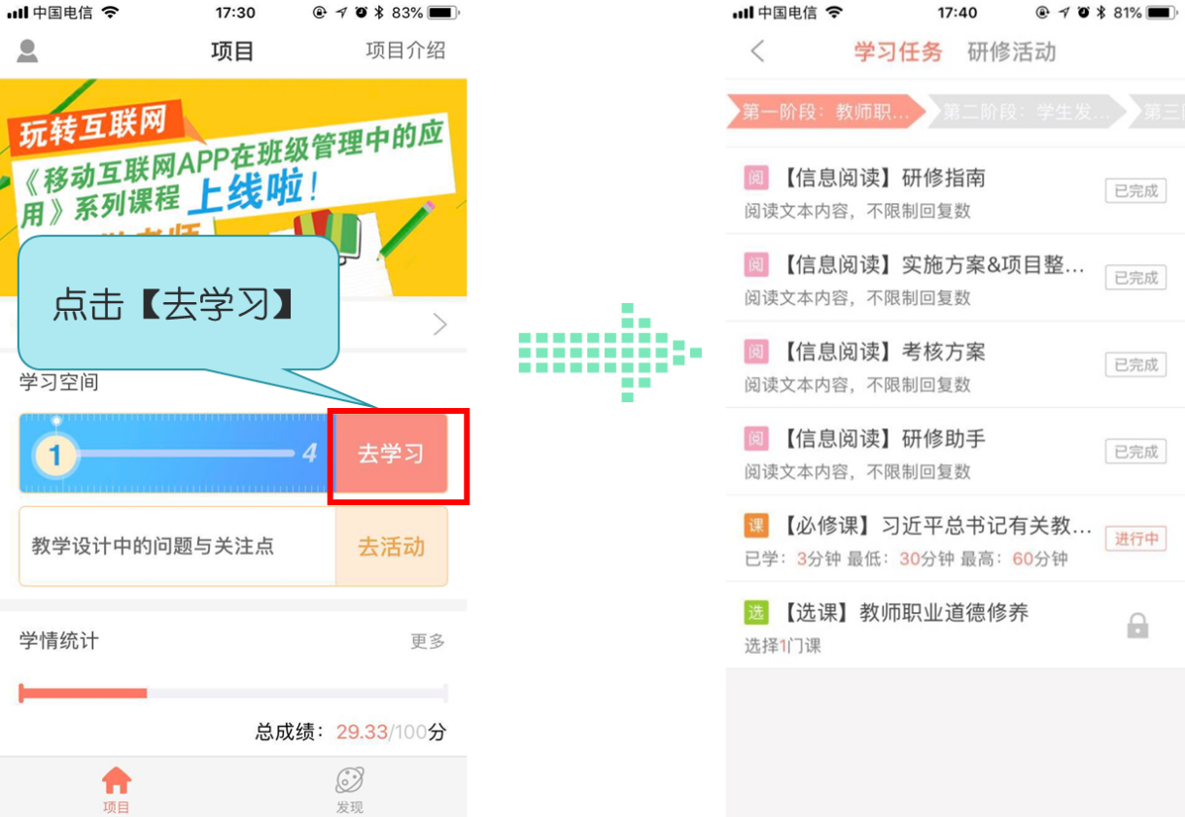
4.点击去活动，就能进入研修活动页面，可以完成研修活动，获得成绩。
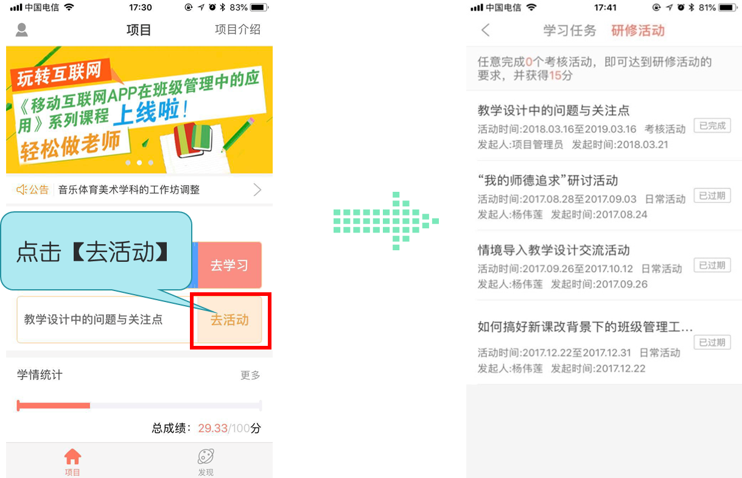
5. 点击简报，就可以查看最新的简报。
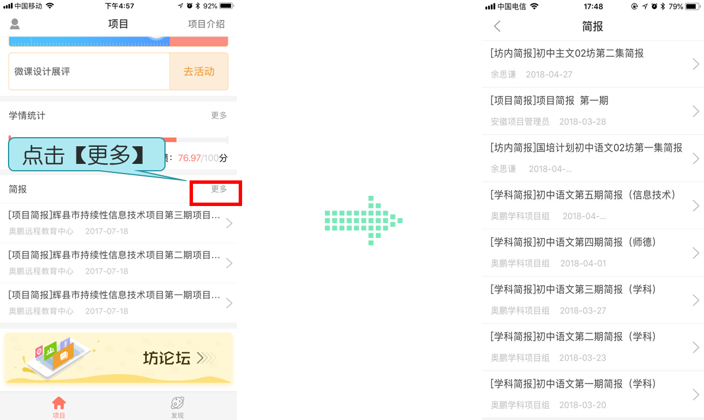

6.点击学情统计，就能进入学情统计页面，查看任务完成情况及各项得分。
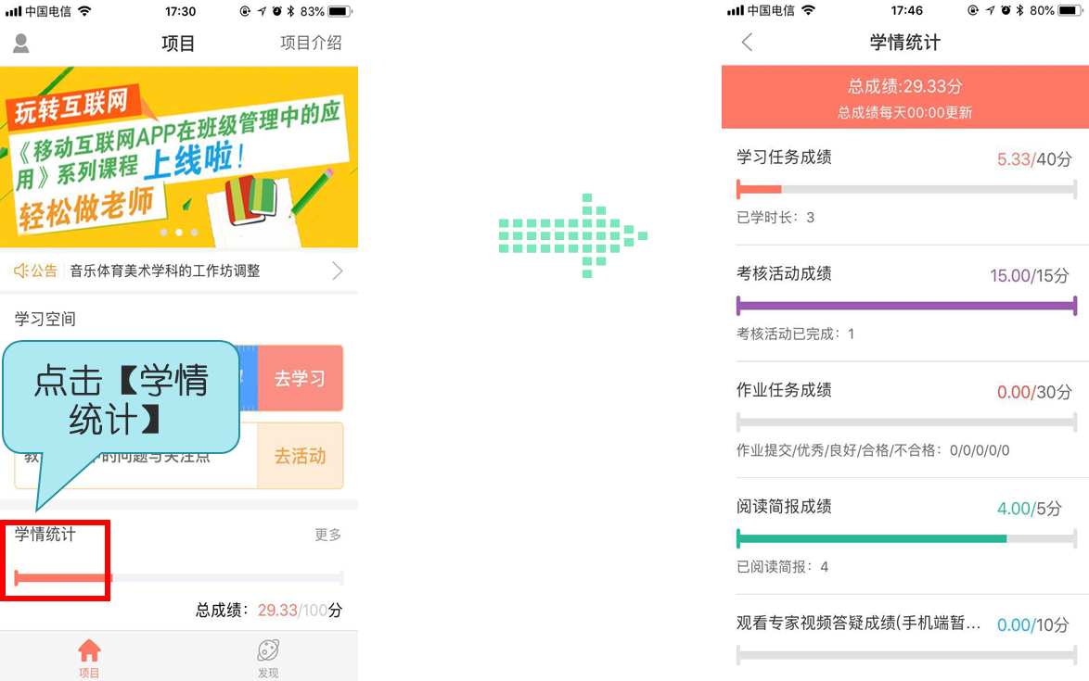
7. 点击发现，就能进入咳咳研修论坛及七嘴八舌区，七嘴八舌区会不定期发布主题辩论活动。
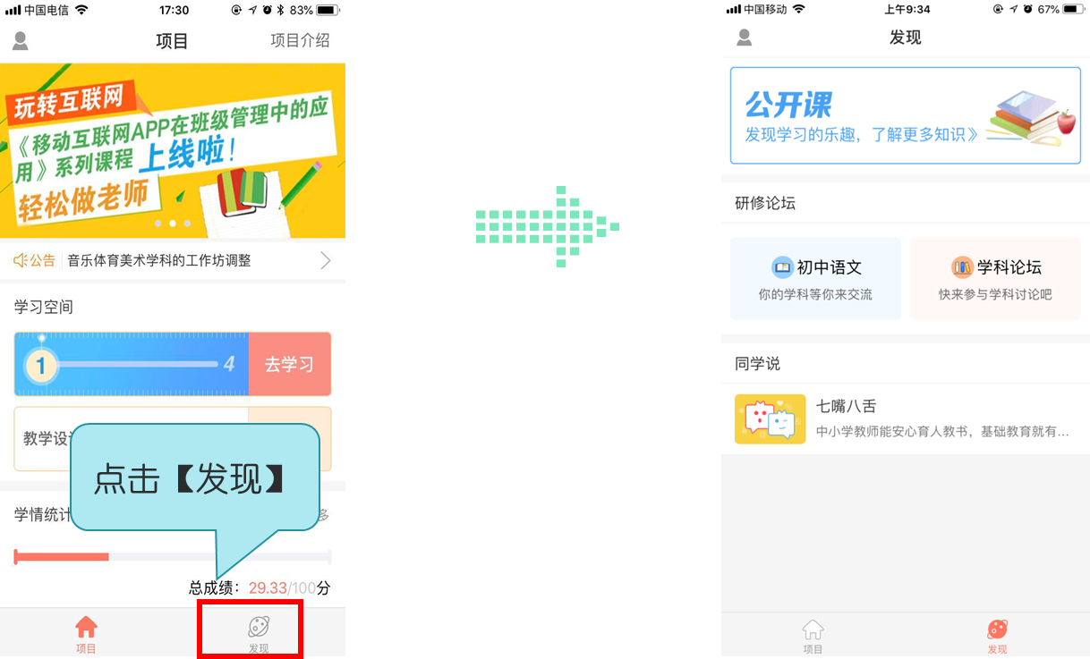

美篇制作方法
一、安装美篇APP
1. 打开手机助手，搜索“美篇”，下载“美篇”APP；
2. 打开APP，就可以浏览美篇的主页，观看别人发布的美篇啦！先随便看看，学习一下吧。
二、如何发布属于自己的美篇
1. 找到右下角的【我的】点击打开，编辑自己的美篇；
2. 点击屏幕最下面中间位置的【+】后开始创建自己的美篇；
3. 进入选择照片界面。选择照片后，点击右上角的【小对勾】，选好后点击【完成】；
4. 根据您选择的照片会生成一个只有照片的美篇，接下来就是文字修饰工作啦
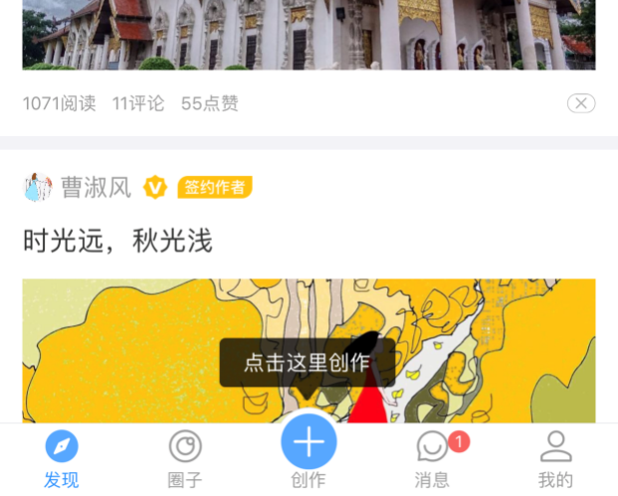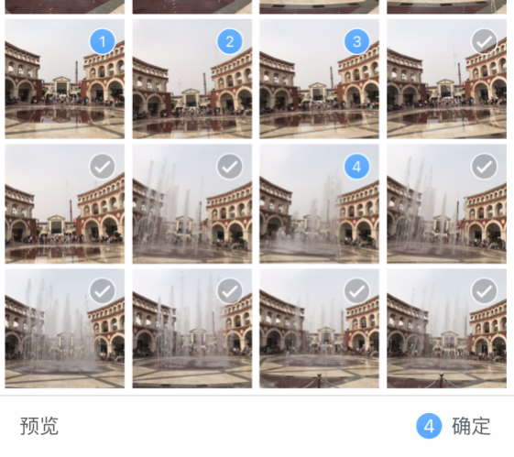
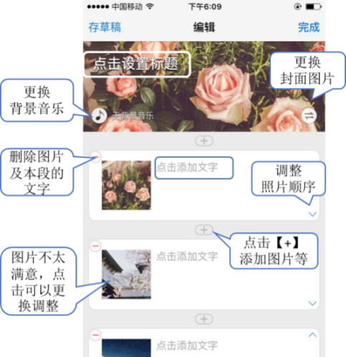
（1）我们可以设置标题、点击照片旁边的“点击添加文字”就能为选择的照片添加介绍注释；
（2）点击标题右下角的【左右相反箭头】更换文章的封面图片；
（3）点击【音乐】符号还可以为您的美篇添加音乐，带着音乐看美篇，心情更放松哦～
5. 照片顺序不合心意，可以调整么？
照片可以点击左上角的红色减号进行删除，也可以点击右侧的三角形调整次序，朝上的三角剪头可以把图片往前调，朝下的三角剪头可以把图片往后调好后点击完成。
【温馨提示】每张照片中间都有个小加号，如果觉得还想继续添加照片就可以点击它。不光是照片，文字和视频也可以哦！
6. 对于上传的照片不满意，想换掉可以么？
当然没有问题啦，老师们可以点击图片，点击【更改】，进入选择图片的界面选择照片，勾选照片右上角的小对号，然后再点击【完成】。
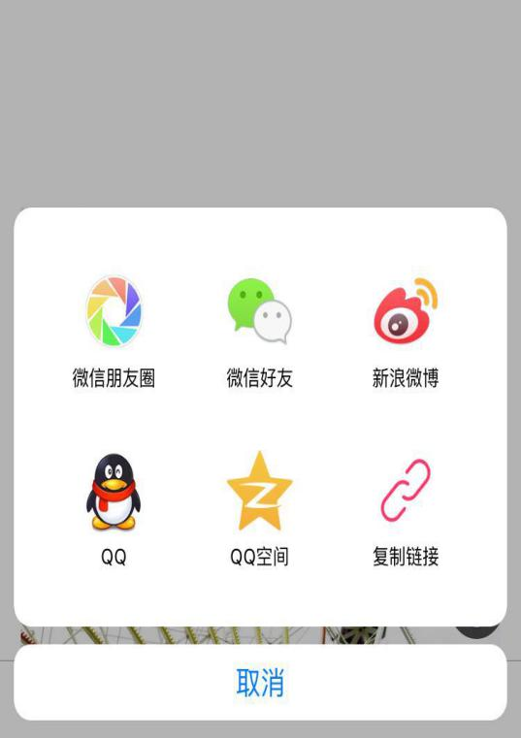
7. 如何发布和分享呢？
老师们都编辑调整好之后，点击【完成】，就可以保存在自己的主页中。不过这么精彩的作业，怎能不分享到朋友圈和qq空间呢？【个人主页】中点击这篇文章自己预览一下，没有问题了就点击页面中的【分享】，再选择一下分享的地方就可以啦。是不是很简单呢？您就等着朋友圈里满满地点赞吧。
三、已经发布到朋友圈的美篇文章还可以修改么？
当然没有问题啦，如果把美篇发给朋友看之后，又重新进行了编辑，别忘了每次编辑完点击更新，这样别人看的美篇内容就会自动同步更新为你最后修改的版本，不用重新再给他发送一次。是不是很简单呢？老师们快来试试吧！

